- 估价项目名称：
中国银行股份有限公司北京世纪财富中心支行北京工体北路网点拟使用的北京市朝阳区工人体育场北路8号院3号楼3107号、3108号、3127号、3128号商业用房房地产市场租金水平评估

- 估价委托人：
中国银行股份有限公司北京世纪财富中心支行

- 房地产估价机构：
北京康正宏基房地产评估有限公司

- 注册房地产估价师：
杨红英（注册号：1120070085）、叶 凌（注册号：1119970111）

- 估价报告出具日期：
2018年9月10日

- 估价报告编号：
康正评字2018-1-0445-F02ZLGJ6号
致估价委托人函
中国银行股份有限公司北京世纪财富中心支行：
受贵行的委托，我公司对北京市朝阳区工人体育场北路8号院3号楼3107号、3108号、3127号、3128号商业用房的房地产市场租金水平进行了评估。
估价对象：估价对象为北京市朝阳区工人体育场北路8号院3号楼3107号、3108号、3127号、3128号商业用房房地产，为张敏喆单独所有。根据联系人中国银行股份有限公司北京世纪财富中心支行职员闫春（以下简称“联系人”）提供的《房屋所有权证》[X京房权证朝字第1303049号、1303050号、1303051号、1303055号]复印件，估价对象总建筑面积为609.18平方米，具体见下表：
序号 | 房号 | 建筑面积（平方米）
1 | 3107号 | 178.99
2 | 3108号 | 153.27
3 | 3127号 | 139.56
4 | 3128号 | 137.36
合计 |  | 609.18

估价目的：为承租人核定估价对象房地市场租金水平提供参考依据。
价值时点：2018年6月20日
价值类型：根据房地产估价规范、国家现行有关标准规定和项目的具体要求，本次评估采用的是市场价值标准。根据《房地产估价基本术语标准》[GB/T50899-2013]，市场价值是经适当营销后，由熟悉情况、谨慎行事且不受强迫的交易双方，以公平交易方式在价值时点自愿进行交易的金额。
本次估价的“房地产市场租金水平”是指在正常市场情况下，在价值时点2018年6月20日，估价对象用途为商业，土地取得方式为出让，出让国有建设用地使用权剩余土地使用年限为25.82年的房地产租赁价格，其不包含物业管理费、能源费、房地产经纪公司服务费等。
估价方法：本次评估采用的估价方法为比较法和收益法。
估价结果：评估专业人员根据估价的目的，按照估价的程序，采用科学的估价方法，在认真分析现有资料的基础上，结合本次估价的特殊要求通过仔细测算和认真分析各种影响房地产租赁价格的因素, 确定估价对象于价值时点的房地产市场租金水平，详见估价结果一览表。

估价结果一览表

结果表-1
估价方法  相关结果 | 比较法 | 收益法
测算结果 | 22.80 | 16.46
评估价值 | 20.3
单位：元/建筑面积平方米·天

结果表-2
项目名称 | 估价结果
1.市场租金水平 | 18.3～22.3
2.物业管理费 | 0.9
3.合计金额（3=1+2） | 19.2～23.2
单位：元/建筑面积平方米·天（币种：人民币）

特别提示：
1.根据联系人介绍，估价对象尚未确定拟续签年限及涨幅。物业费为26元/建筑平方米·月，即折合年数为312元/建筑平方米·年，折合天数约为0.9元/建筑平方米·天。原租赁合同租金中已包含物业费。
2.根据联系人提供的《房屋租赁合同》及《房屋租赁合同补充协议》复印件，估价对象已设定租赁权，租赁期限自2010年10月25日至2018年10月24日。截至价值时点，剩余租赁期不足一年，故本报告测算中未考虑该租赁权对估价结果的影响，在此特提醒报告使用者注意。
3.根据联系人提供的《房屋他项权证》[X京房他证朝字第444652号、444653号、444650号、444654号]复印件，估价对象已抵押给中国银行股份有限公司北京世纪财富中心支行，抵押范围为全部，他项权利种类为最高额抵押，权利价值合计为4050万元，登记时间为2014年1月22日。截至价值时点，上述抵押权利登记未见注销登记。本报告是为承租人核定估价对象房地市场租金水平提供参考依据，故本次估价结果未考虑上述抵押权利对估价结果的影响。截至价值时点，估价对象除上述抵押权登记外，未见估价对象存在地役权等他项权利的记录。
4.本估价结果同时受本报告正文中“估价的假设和限制条件”限制。

顺致

商祺

北京康正宏基房地产评估有限公司
法定代表人：
二○一八年九月十日

目 录
估价师声明 6
估价假设和限制条件 7
估价结果报告 1
一、估价委托人 1
二、房地产估价机构 1
三、估价目的 1
四、估价对象 1
五、价值时点 3
六、价值类型 3
七、估价原则 3
八、估价依据 5
九、估价方法 6
十、估价结果 7
十一、参与本次估价工作的评估专业人员 9
十二、实地查勘期 9
十三、估价作业期 9
估价技术报告 10
一、估价对象描述与分析 10
二、市场背景描述与分析 13
三、最高最佳利用分析 20
四、估价方法适用性分析 21
五、估价测算过程 24
六、估价结果确定 33
附件
- 估价对象及可比实例所在位置示意图
- 估价对象实地查勘情况和相关照片
3.《国有土地使用证》[京朝国用（2007出）第0039号]复印件
4.《房屋所有权证》[X京房权证朝字第1303049号、1303050号、1303051号、1303055号]复印件
5. 《房屋他项权证》[X京房他证朝字第444652号、444653号、444650号、444654号]复印件
6. 《房屋租赁合同》及《房屋租赁合同补充协议》复印件
7. 不动产权利人身份证明复印件
8. 房地产估价机构《营业执照（副本）》复印件
9. 房地产估价机构资质证书复印件
10. 评估专业人员执业证书复印件

估价师声明

注册房地产估价师郑重声明：

（一）注册房地产估价师在本估价报告中对事实的说明是真实的和准确的，没有虚假记载、误导性陈述和重大遗漏。

（二）本估价报告中的分析、意见和结论是注册房地产估价师独立、客观、公正的专业分析、意见和结论，但受到本估价报告中已说明的估价假设和限制条件的限制。

（三）注册房地产估价师与估价报告中的估价对象没有现实或潜在的利益，与估价委托人及估价利害关系人没有利害关系，也对本估价报告中的估价对象、估价委托人及估价利害关系人没有偏见。

（四）注册房地产估价师依照中华人民共和国国家标准《房地产估价规范》、《房地产估价基本术语标准》、以及相关房地产估价专项标准进行估价工作，撰写本估价报告。

（五）本估价报告估价结果仅作为估价委托人在本次估价目的下使用，不得做其他用途。未经本估价机构书面同意，本估价报告的全部或任何一部分均不得向估价委托人、报告使用者、报告审查部门之外的单位和个人提供，也不得以任何形式公开发表。

（六）本估价报告由北京康正宏基房地产评估有限公司负责解释。

估价假设和限制条件

（一）本次估价的一般假设
- 在价值时点的房地产市场为公开、平等、自愿的交易市场。
- 本报告的估价结果为正常条件下的公开市场价值，房地产交易需要交易双方在了解足够的市场信息，拥有足够的谈判时间，经过谨慎的考虑和对房地产市场进行合理预期，并具体考虑交易双方的偏好等条件下方能实现。对于房地产市场的波动及快速变现等特殊交易因素可能导致房地产价格有较大幅度的变化，本报告未考虑这种变化对估价对象价值产生的影响。
- 本次评估设定估价对象的出让国有建设用地使用权和建筑物所有权均为合法方式取得，并支付相关税费，估价对象能够正常上市交易。
- 评估专业人员已对联系人所提供的、本报告所依据的估价对象的权属以及其他相关资料进行了检查，无理由怀疑其合法性、真实性、准确性和完整性。本次评估设定联系人提供的资料合法、属实，并且提供了与本次评估有关的所有资料，没有保留及隐瞒。
- 估价对象建筑面积以联系人提供的《房屋所有权证》[X京房权证朝字第1303049号、1303050号、1303051号、1303055号]复印件上载明的为准。
- 评估专业人员对估价对象实物状况及其区位状况进行了一般性查勘，并对房屋安全以及环境污染等影响估价对象价值的重大因素给予了关注，在无理由怀疑估价对象存在隐患且无相应的专业机构进行鉴定、检测的情况下，设定估价对象能够正常安全使用。
- 任何有关估价对象的运作方式、程序符合国家、地方的有关法律、法规。
- 经国务院批准，自2016年5月1日起，在全国范围内全面推开营业税改征增值税试点，建筑业、房地产业、金融业、生活服务业等全部营业税纳税人，纳入试点范围，由缴纳营业税改为缴纳增值税。增值税与营业税的计算方式不同：营业税直接依据销售额乘以税率计算应纳税额，而增值税按销售额乘以税率计算出销项税额后，还要扣减成本费用中的进项税额，才是最终的应纳税额；增值税的计税销售额为不含税销售额，而营业税的计税销售额为含税销售额。涉及税制转换和政策调整，较为复杂。总体上看，纳税人的税收负担一般都有不同程度的下降。根据估价目的、报告使用用途及必要性原则要求，本报告采纳简易计税方法记取增值税进行测算。
- 本次估价结果未考虑国家宏观政策发生重大变化以及遇有自然力和其他不可抗力对估价结果的影响。
- 估价结果未考虑估价对象已承担的债务、或有债务对其价值的影响。

（二）特殊事项假设前提

1.截至本评估报告出具之日，估价委托人未能提供《房屋所有权证》[X京房权证朝字第1303049号、1303050号、1303051号、1303055号]、《房屋他项权证》[X京房他证朝字第444652号、444653号、444650号、444654号]、《房屋租赁合同》及《房屋租赁合同补充协议》原件供估价人员核对。本次评估以估价委托人提供的上述文件的复印件与原件一致为估价的假设前提。

2.根据联系人提供的《房屋所有权证》[X京房权证朝字第1303049号、1303050号、1303051号、1303055号]复印件，其未载明估价对象建成年代，截至报告出具日，估价委托人未提供建成年代相关资料，本次评估设定估价对象所属楼宇建成年代与测图日期一致——均为2009年。若估价对象实际情况与设定情况不符时，则估价结果需要做相应的调整直至重新评估。

3.根据联系人提供的《国有土地使用证》[京朝国用（2007出）第0039号]及《房屋租赁合同补充协议》复印件，估价对象原土地使用权人为北京搜候房地产有限责任公司。现土地使用权人为房屋所有权人张敏喆，本次评估报告中估价对象的土地用途、使用权类型、终止日期均按原《国有土地使用证》[京朝国用（2007出）第0039号]复印件中内容进行设定。即土地用途设定为商业，使用权类型设定为出让，终止日期设定为2044年4月16日。若设定情况与实际情况不符，则本报告需做相应的调整直至重新评估。
4.根据联系人提供的《房屋租赁合同》及《房屋租赁合同补充协议》复印件，估价对象已设定租赁权，租赁期限自2010年10月25日至2018年10月24日。截至价值时点，剩余租赁期不足一年，故本报告测算中未考虑该租赁权对估价结果的影响，在此特提醒报告使用者注意。
5.根据联系人提供的《房屋他项权证》[X京房他证朝字第444652号、444653号、444650号、444654号]复印件，估价对象已抵押给中国银行股份有限公司北京世纪财富中心支行，抵押范围为全部，他项权利种类为最高额抵押，权利价值合计为4050万元，登记时间为2014年1月22日。截至价值时点，上述抵押权利登记未见注销登记。本报告是为承租人核定估价对象房地市场租金水平提供参考依据，故本次估价结果未考虑上述抵押权利对估价结果的影响。截至价值时点，估价对象除上述抵押权登记外，未见估价对象存在地役权等他项权利的记录。

（三）估价报告使用限制
- 使用范围：本估价报告只能由估价报告载明的报告使用者使用，且只能用于本报告载明的唯一估价目的和用途。
- 估价委托人或者本估价报告使用人应按照法律规定和估价报告载明的使用范围使用本估价报告。估价委托人或者估价报告使用人违反前述规定使用本估价报告的，估价机构和评估专业人员不承担责任。
- 除估价委托人、估价委托合同中约定的其他估价报告使用人和法律、行政法规规定的估价报告使用人之外，其他任何机构和个人不能成为估价报告的使用人。
- 估价报告使用人应当正确理解估价结论。估价结论不等同于估价对象可实现价格，估价结论不应当被认为是对估价对象可实现价格的保证。
- 本报告估价目的是为承租人核定估价对象房地产市场租金水平提供参考依据，不做其他估价目的之用。如果估价对象的评估条件或目的发生变化，需重新进行评估。
- 本报告估价结果为价值时点下估价对象土地在现状规划条件、建筑物在现状成新度下的房地产正常市场租金水平，如估价对象登记用途、建筑面积或建筑物使用状况等评估条件发生变化，估价结果需要做相应的调整直至重新评估。
- 估价委托人应对其提供的权属证明以及其他资料的真实性、完整性和合法性负责。如因资料失实或资料提供人有所隐匿而导致估价结果失真，估价机构不承担相应的责任。
- 本估价报告中数据全部采用电算化连续计算得出，由于在报告中计算的数据均按四舍五入保留两位小数或取整，故可能出现个别等式左右不完全相等的情况，但不影响计算结果及最终评估结论的准确性。
- 本估价报告在估价机构盖章和注册房地产估价师签字或签章的条件下有效。
- 本估价报告自出具日起壹年内有效（即2018年9月10日至2019年9月9日）。

估价结果报告

一、估价委托人
本次评估估价委托人为中国银行股份有限公司北京世纪财富中心支行，非估价对象的不动产权利人，为估价对象的承租人。
单位名称：中国银行股份有限公司北京世纪财富中心支行
联系人：闫春
联系电话：13681097041

二、房地产估价机构
受托机构：北京康正宏基房地产评估有限公司
资质级别：壹级
资格证书号：建房估证字[2013]081号
有效期限：2016年9月18日至2019年9月17日
注册地址：北京市丰台区方庄芳城园三区18楼底商217室
法定代表人：齐宏
联系人：杨红英
联系电话：010-82253558-172

三、估价目的
为承租人核定估价对象房地产市场租金水平提供参考依据。

四、估价对象
（一）估价对象范围
本次评估估价对象为北京市朝阳区工人体育场北路8号院3号楼3107号、3108号、3127号、3128号商业用房。估价对象范围为其房屋所有权及出让国有建设用地使用权，不包含动产、债权债务、特许经营权等其他财产或权益。
（二）估价对象基本状况
估价对象位于北京市朝阳区工人体育场北路8号院3号楼3107号、3108号、3127号、3128号，属“三里屯SOHO”项目，为张敏喆单独所有。估价对象用途为商业，总建筑面积为609.18平方米，具体见下表：
序号 | 房号 | 建筑面积（平方米）
1 | 3107号 | 178.99
2 | 3108号 | 153.27
3 | 3127号 | 139.56
4 | 3128号 | 137.36
合计 |  | 609.18
（三）土地基本状况
1.估价对象土地为国有土地，土地所有权归国家所有；根据联系人提供的《国有土地使用证》[京朝国用（2007出）第0039号]复印件及《房屋租赁合同补充协议》复印件，张敏喆拥有估价对象出让国有建设用地使用权，估价对象土地用途为商业，土地使用权终止日期为2044年4月16日，出让国有建设用地使用权剩余土地使用年限为25.82年。
2.估价对象现状已按规划要求完成开发建设，无特别规划限制条件。
3.估价对象所属楼宇现状四至：
北至工人体育场北路8号院办公A座，东至工人体育场北路8号院办公E座及下沉式商业街，南至工人体育场北路8号院公寓17，西至工人体育场北路8号院办公D座及小区道路。
4.估价对象所属项目用地呈近似规则形状，场地地势较平坦。
5.基础设施状况：
估价对象现状红线内基础设施完备，达“五通”（即通路、通电、通讯、通上水、通下水）。
（四）建筑物基本状况
估价对象位于北京市朝阳区工体北路南侧，北京工人体育场北路8号。属三里屯SOHO项目，三里屯SOHO是三里屯商业区核心地段的商业、办公、居住综合社区，由5个购物中心、9幢写字楼和公寓楼组成。
估价对象所属3号楼是一幢地上楼层为24层的综合楼。估价对象位于项目一层，房屋性质为商品房，规划用途及现状用途均为商业。估价对象入口位于楼宇北侧，紧邻社区内道路。
估价对象目前由中国银行股份有限公司北京世纪财富中心支行承租使用，根据评估专业人员实地查勘，估计对象3107号、3108号、3127号、3128号商业用房已打通使用，估价对象房屋维护情况良好。

五、价值时点
2018年6月20日（评估专业人员实地查勘之日）

六、价值类型
根据房地产估价规范、国家现行有关标准规定和项目的具体要求，本次评估采用的是市场价值标准。根据《房地产估价基本术语标准》[GB/T50899-2013]，市场价值是经适当营销后，由熟悉情况、谨慎行事且不受强迫的交易双方，以公平交易方式在价值时点自愿进行交易的金额。
本次估价的“房地产市场租金水平”是指在正常市场情况下，在价值时点2018年6月20日，估价对象用途为商业，土地取得方式为出让，出让国有建设用地使用权剩余土地使用年限为25.82年的房地产租赁价格，其不包含物业管理费、能源费、房地产经纪公司服务费等。

七、估价原则
我们在本次估价时遵循了以下原则：
（一）独立、客观、公正原则
独立、客观、公正原则要求评估专业人员站在中立的立场上，评估出对各方当事人来说均是公平合理的价格。独立、客观、公正原则是房地产估价的基本原则，也是房地产市场价值估价中的最高行为准则。
（二）合法原则
房地产估价遵循合法原则，应当以估价对象的合法产权、合法使用、合法交易为前提进行。
估价对象在价值时点具有合法的产权且用途合法。估价对象已取得《房屋所有权证》[X京房权证朝字第1303049号、1303050号、1303051号、1303055号]。
估价对象在价值时点交易或处分方式是合法的。根据《中华人民共和国城市房地产管理法》[主席令第72号]，估价对象符合设定租赁权的法律规定。

（三）最高最佳利用原则
由于房地产具有用途的多样性，不同的利用方式能为权利人带来不同的收益，且房地产权利人都期望从其占有的房地产上获得更多的收益，并以能满足这一目的为确定房地产利用方式的依据。所以，最高最佳利用是在法律上可行、技术上可能、经济上可行，经过充分合理的论证，能使估价对象价值达到最大、最可能的使用。估价对象已取得《房屋所有权证》[X京房权证朝字第1303049号、1303050号、1303051号、1303055号]，用途为商业，符合最高最佳利用原则。
（四）替代原则
替代原则的理论依据是同一市场上相同物品具有相同市场价值的经济学原理。替代原则是保证房地产估价能够通过运用市场资料进行和完成的重要理论前提：只有承认同一市场上相同物品具有相同的市场价值，才有可能根据市场资料对估价对象进行估价。
替代原则也反映了房地产估价的基本原理和最一般的估价过程：房地产估价所要确定的估价结论是估价对象的客观合理价值。对于房地产交易目的而言，该客观合理价值应当是在公开市场上最可能形成或者成立的价格，房地产估价就是参照公开市场上足够数量的类似房地产的近期成交价格来确定估价对象的客观合理价值的。
（五）价值时点原则
估价结论首先具有很强的时间相关性，这主要是考虑到资金的时间价值，在不同的时间点上发生的现金流量对其价值影响是不同的。所以，在房地产估价时统一规定：如果一些款项的发生时点与价值时点不一致，应当折算为价值时点的现值。
估价结论同时具有很强的时效性，这主要是考虑到房地产市场价格的波动性，同一估价对象在不同时点会具有不同的市场价格。所以强调：估价结果是估价对象在价值时点的价值体现，不能将估价结果作为估价对象在其他时点的价值。

八、估价依据
（一）有关的法律、法规及技术标准文件
- 中华人民共和国土地管理法》（1986年6月25日第六届全国人民代表大会常务委员会第十六次会议通过 根据1988年12月29日第七届全国人民代表大会常务委员会第五次会议《关于修改〈中华人民共和国土地管理法〉的决定》修正 1998年8月29日第九届全国人民代表大会常务委员会第四次会议修订通过 1998年8月29日中华人民共和国主席令第8号公布2004年8月28日第十届全国人民代表大会常务委员会第十一次会议通过，2004年8月28日中华人民共和国主席令第28号公布，自公布之日起施行的《关于修改<中华人民共和国土地管理法>的决定》修改的《中华人民共和国土地管理法（2004年修正本）》）
- 《中华人民共和国资产评估法》（2016年7月2日第十二届全国人民代表大会常务委员会第二十一次会议通过 2016年3月16日中华人民共和国主席令第46号公布 自2016年12月1日起施行）
- 《中华人民共和国物权法》（2007年3月16日第十届全国人民代表大会第五次会议通过 2007年3月16日中华人民共和国主席令第62号公布 自2007年10月1日起施行）
- 《中华人民共和国城市房地产管理法》（1994年7月5日第八届全国人民代表大会常务委员会第八次会议通过 1994年7月5日中华人民共和国主席令第29号公布 2007年8月30日第十届全国人民代表大会常务委员会第二十九次会议通过，2007年8月30日中华人民共和国主席令第72号公布，自公布之日起施行的《全国人民代表大会常务委员会关于修改〈中华人民共和国城市房地产管理法〉的决定》修正的《中华人民共和国城市房地产管理法（2007年修正本）》）
- 《中华人民共和国城镇国有土地使用权出让和转让暂行条例》（一九九〇年五月十九日中华人民共和国国务院令第五十五号发布 自发布之日起施行）
- 《房地产估价规范》[GB/T 50291-2015]
- 《房地产估价基本术语标准》[GB/T 50899-2013]
- 《北京市人民政府关于更新出让国有建设用地使用权基准地价的通知》[京政发﹝2014﹞26号]
（二）联系人提供的资料
1.《国有土地使用证》[京朝国用（2007出）第0039号]复印件
2.《房屋所有权证》[X京房权证朝字第1303049号、1303050号、1303051号、1303055号]复印件
3.《房屋他项权证》[X京房他证朝字第444652号、444653号、444650号、444654号]复印件
4.《房屋租赁合同》及《房屋租赁合同补充协议》复印件
5. 不动产权利人身份证明复印件
（三）评估专业人员实地勘查的有关资料
（四）房地产估价机构资质证书

九、估价方法
由于本次评估是为承租人核定估价对象房地产市场租金水平提供参考依据，因此我们在认真分析研究估价对象的相关资料,并通过对邻近地区同类物业调查的基础上,根据《房地产估价规范》[GB/T 50291-2015]的估价程序,选用比较法、收益法为主方法进行估价。估价方法简述如下：
比较法：比较法是选取一定数量的可比实例，将它们与估价对象进行比较，根据其间的差异对可比实例成交价格进行处理后得到估价对象价值或价格的方法。比较法主要用于同类房地产数量较多、经常发生交易且具有一定可比性的房地产。
收益法：收益法是根据估价对象价值或价格，利用报酬率或资本化率、收益乘数将估价对象价值或价格转换为未来收益得到估价对象市场租金的方法。收益法适用于估价对象或其同类房地产通常有租金等经济收入的收益性房地产。
本次估价的技术路线首先分别采用比较法、收益法求取房地产市场租金。再依据各方法的估价结果，算术平均确定估价对象房地产市场租金水平。最后，确定估价对象包含物业管理费的房地产市场租金水平。

十、估价结果
评估专业人员根据估价的目的，按照估价的程序，采用科学的估价方法，在认真分析现有资料的基础上，结合本次估价的特殊要求通过仔细测算和认真分析各种影响房地产租赁价格的因素, 确定估价对象于价值时点的房地产市场租金水平，详见估价结果一览表。

结果表-1
估价方法  相关结果 | 比较法 | 收益法
测算结果 | 22.80 | 16.46
评估价值 | 20.3
单位：元/建筑面积平方米·天

结果表-2
项目名称 | 估价结果
1.市场租金水平 | 18.3～22.3
2.物业管理费 | 0.9
3.合计金额（3=1+2） | 19.2～23.2
单位：元/建筑面积平方米·天（币种：人民币）

特别提示：
1.根据联系人介绍，估价对象尚未确定拟续签年限及涨幅。物业费为26元/建筑平方米·月，即折合年数为312元/建筑平方米·年，折合天数约为0.9元/建筑平方米·天。原租赁合同租金中已包含物业费。
2.根据联系人提供的《房屋租赁合同》及《房屋租赁合同补充协议》复印件，估价对象已设定租赁权，租赁期限自2010年10月25日至2018年10月24日。截至价值时点，剩余租赁期不足一年，故本报告测算中未考虑该租赁权对估价结果的影响，在此特提醒报告使用者注意。
3.根据联系人提供的《房屋他项权证》[X京房他证朝字第444652号、444653号、444650号、444654号]复印件，估价对象已抵押给中国银行股份有限公司北京世纪财富中心支行，抵押范围为全部，他项权利种类为最高额抵押，权利价值合计为4050万元，登记时间为2014年1月22日。截至价值时点，上述抵押权利登记未见注销登记。本报告是为承租人核定估价对象房地市场租金水平提供参考依据，故本次估价结果未考虑上述抵押权利对估价结果的影响。截至价值时点，估价对象除上述抵押权登记外，未见估价对象存在地役权等他项权利的记录。
4.本估价结果同时受本报告正文中“估价的假设和限制条件”限制。

十一、参与本次估价工作的评估专业人员
注册房地产估价师
姓名 | 注册号 | 签名 | 签名日期
杨红英 | 1120070085 |  | 年 月 日
叶 凌 | 1119970111 |  | 年 月 日
其他评估专业人员
姓名 | 相关资格或职称 | 签名 | 签名日期
—— | —— | —— | ——

十二、实地查勘期
2018年6月20日

十三、估价作业期
2018年6月20日至2018年9月10日

估价技术报告

一、估价对象描述与分析
（一）实物状况分析
1.土地实物状况
1-1.土地面积：根据联系人提供的《国有土地使用证》[京朝国用（2007出）第0039号]，估价对象所属项目地块土地面积为51244.54平方米。
1-2.土地利用状况：估价对象所在项目现状已完成开发建设。估价对象所属项目用地呈近似规则形状，场地地势较平坦，水文状况良好，工程地质条件良好，无不良地质现象。估价对象地处商业类二级地价区，该用途级别平均容积率为3.5。综上，该地块土地利用程度较好。
1-3.土地开发程度：估价对象现状红线内基础设施达“五通”（即通路、通电、通讯、通上水、通下水），保障程度较高。
2.建筑物实物状况
2-1.建设内容、规模分析
估价对象所属项目位于北京市朝阳区工体北路南侧，北京工人体育场北路8号。属三里屯SOHO项目，三里屯SOHO是三里屯商业区核心地段的商业、办公、居住综合社区，由5个购物中心、9幢写字楼和公寓楼组成。
估价对象北京市朝阳区工人体育场北路8号3号楼3107号、3108号、3127号、3128号商业用房，为张敏喆所有，房屋性质为商品房，规划用途为商业，建筑结构为钢混，建筑总面积为609.18平方米，具体房号及面积见下表：
序号 | 房号 | 面积（平方米）
1 | 3107号 | 178.99
2 | 3108号 | 153.27
3 | 3127号 | 139.56
4 | 3128号 | 137.36
合计 |  | 609.18
根据评估专业人员实地查勘，估价对象已打通使用，估价对象结构净高为3米至3.2米，其中营业区为3.2米，办公区域为3米。单面临街，网点入口正对社区内道路，临街宽度为16米，可视性较好。
2-2.装修情况
位置 | 装修标准
外墙面 | 外挂金属板、玻璃幕墙
外门窗 | 卷帘门、玻璃门、铝合金窗 | 内门 | 木门
营业厅 | 铝扣板及石膏板顶棚，墙砖墙面，地砖地面
行长室 | 铝扣板及石膏板顶棚，壁纸墙面，地毯地面
更衣室 | 矿棉吸音板顶棚，涂料顶棚，地砖
监控室及机房 | 矿棉吸音板顶棚，涂料顶棚，矿棉吸音板地面
2-3.成新率
根据评估专业人员实地查勘，估价对象围护墙完好；地面、墙面平整；门窗开启关闭灵活；墙面、顶棚面层涂料完好，设备、管道通畅，水卫、电照设备完好，维护情况良好。结合估价对象的建成年代、建筑结构，采用直线折旧法计算估价对象成新率：
成新率＝1-（1-残值率）×已经使用年限÷经济耐用年限
＝1-（1-0%）×9÷60
＝85%
综合两种建筑物成新率确定方法，取其简单算术平均数确定估价对象成新率为85%。
（二）权益状况分析
1.土地状况
估价对象土地为国有土地，土地所有权归国家所有；根据联系人提供的《国有土地使用证》[京朝国用（2007出）第0039号]复印件及《房屋租赁合同补充协议》复印件，张敏喆拥有估价对象出让国有建设用地使用权，估价对象土地用途为商业，土地使用权终止日期为2044年4月16日，出让国有建设用地使用权剩余土地使用年限为25.82年。
2.建筑物状况
根据.《房屋所有权证》[X京房权证朝字第1303049号、1303050号、1303051号、1303055号]复印件，估价对象建筑物权属合法、清晰，且为张敏喆所有。
3.他项权利设置
3-1.抵押权
根据联系人提供的《房屋他项权证》[X京房他证朝字第444652号、444653号、444650号、444654号]复印件，估价对象已抵押给中国银行股份有限公司北京世纪财富中心支行，抵押范围为全部，他项权利种类为最高额抵押，权利价值合计为4050万元，登记时间为2014年1月22日。截至价值时点，上述抵押权利登记未见注销登记。
3-2.租赁权及其他
根据联系人提供的《房屋租赁合同》及《房屋租赁合同补充协议》复印件，估价对象已设定租赁权，租赁期限自2010年10月25日至2018年10月24日。截至价值时点，剩余租赁期不足一年，故本报告测算中未考虑该租赁权对估价结果的影响。
（三）区位状况分析
1.位置状况
估价对象所属三里屯SOHO项目位于北京市朝阳区最具国际化气质的三里屯中心区域，众多国家使馆环绕，毗邻三里屯酒吧街及工人体育场，出门即可融入酒吧街内的国际夜店。项目距南苑机场约18公里，距首都国际机场约21公里，距北京火车站约4公里，距北京火车南站约10公里，距北京西客站约12公里。项目临近地铁10号线（团结湖站）、地铁2号线（东四十条站）。三里屯SOHO项目位于北京市朝阳区工体北路南侧，南三里屯路路西，毗邻第二使馆区和工人体育馆，是北京具国际化气氛和传统的区域，其独特的消费文化及娱乐气息闻名中外。 三里屯SOHO是三里屯商业区核心地段的商业、办公、居住综合社区，集商业，餐饮，娱乐为一体，成为中外游客，写字楼人群及附近居住者的一个全新的休闲消费港湾。三里屯SOHO有着北京聚人气的户外步行商业街区和休闲广场，成为北京的铜锣湾。
2商业繁华度
估价对象属于朝外商圈，商圈内有世贸广场、悠唐购物中心、银座MALL、永利国际购物中心、日坛国际贸易购物中心、蓝岛大厦等，商业繁华度好。
3.交通状况
以估价对象为圆心半径2公里范围内道路最高级别为城市快速路—东三环北路及东二环路，距地铁10号线（团结湖站）约800米，距地铁2号线（东四十条站）约1.6公里。周边有113路、115路、431路、701路等20余条公交线路经过，交通便捷度好。
4.环境状况
以估价对象为圆心半径2公里范围内有团结湖公园、农业展览馆、工人体育场、使馆区等自然及人文景观。综合评价自然及人文环境好。
5.外部配套设施状况
估价对象所处区域目前已拥有完善的基础设施配套保障，区内大部分区域基础设施配套目前可达到“七通”（通路、通电、通讯、供水、排水、供天然气、供暖）条件，且保证程度较高。
以估价对象为圆心半径2公里范围内的公共服务配套设施齐备，有购物场所（世茂广场、蓝岛大厦、悠唐购物中心、银座MALL、日坛国际贸易中心）、医院（首都医科大学附属北京朝阳医院、武警北京总医院）、银行（中国民生银行、中国邮政储蓄银行、上海浦东发展银行）、学校（北京幸福天使幼儿园、艾毅国际幼儿园、北京市朝阳区白家庄小学、北京朝阳三里屯小学、北京市第八十中学、北京市三里屯一中）、餐饮等公共服务配套设施。
综上，估价对象位置状况好，商业繁华度好，交通便捷度好，环境状况好，外部配套设施齐全，估价对象总体区位状况好。

二、市场背景描述与分析
（一）北京市商业及办公用房房地产市场状况
1.宏观环境
根据北京市统计局网站公布的数据，2018年1季度北京市地区经济保持了稳定的增长，实现地区生产总值6801.5亿元，按可比价格计算，同比增长6.7%，增速与上年全年持平。其中，第三产业实现增加值5591亿元，增长7.4%，增速比上年全年提高0.1个百分点。第三产业中，金融、信息服务、科技服务等优势行业对全市经济增长的贡献率合计达到60.5%。第三产业（含房地产开发）投资1091.8亿元，下降5%，其中，信息传输、软件和信息技术服务业，租赁和商务服务业投资分别增长1.8倍和13.6%。
1季度，北京市实现市场总消费5881.5亿元，同比增长7.6%。其中，实现服务性消费额3229.8亿元，增长10.1%，占市场总消费额的54.9%，对总消费增长的贡献率达到71.4%；实现社会消费品零售总额2651.7亿元，增长4.7%。社会消费品零售总额中，限额以上批发零售业企业实现网上零售额557.9亿元，增长22.6%，拉动全市零售总额增长4.1个百分点。按消费形态分，商品零售收入2378.9亿元，增长4.2%；餐饮收入272.8亿元，增长8.7%
1季度北京市经济开局良好，呈现出稳中有进、稳中向好的发展态势，目前的经济环境利于商业及办公用房房地产市场的发展。
2.土地市场
根据北京市规划和国土委员会公示的土地成交信息，2018年1季度北京土地招拍挂市场成交宗地共24宗，总建设用地面积203.11万平方米，成交金额573亿元。其中，商业及办公类用地共成交5宗，成交土地面积约62.4万平方米，占土地成交总量的30.7%；供应建筑面积总量约59.5万平方米，占建筑规模总量的20.5%。
成交的5宗地块全部位于五环外，其中，平谷区金海湖镇1宗，成交楼面单价为6128元/建筑平方米；中关村科技园石景山园2宗，成交楼面单价16380元/建筑平方米；门头沟区永定镇1宗，成交楼面单价为11102元/建筑平方米；延庆区张山营镇1宗，成交楼面单价为3853元/建筑平方米。具体成交情况如下表：
序号 | 宗地位置 | 建设用地面积(平方米) | 规划建筑面积(平方米) | 规划用途 | 成交日期 | 成交价  （万元） | 容积率
1 | 平谷区金海湖镇韩庄村 | 176099.5 | 153071 | B1商业用地 | 2018年01月05日 | 93800 | 0.87
2 | 石景山区中关村科技园区石景山园北I区 | 31420.65 | 65983 | B23研发设计用地 | 2018年01月09日 | 108100 | 2.1
3 | 石景山区中关村科技园区石景山园北I区 | 59747.77 | 89622 | B23研发设计用地 | 2018年01月09日 | 146800 | 1.5
4 | 门头沟区永定镇 | 18015.06 | 54046 | B4综合性商业金融服务业用地 | 2018年02月28日 | 60000 | 3
5 | 延庆区张山营镇水峪村 | 338760.2 | 232306.7 | B14旅馆用地 | 2018年03月01日 | 89500 | 0.69

本次成交的地块基本为起始价成交，全部有自持要求。
平谷区近3年没有商办用地成交，且金海湖镇往期也未见商办地成交案例。类似景区周边商服用地价格水平多集中于150-350万元/亩，本季度成交地块每亩价格355万元/亩。
中关村科技园区石景山园2016年底出让两宗地块的价格在12000-15000元/平方米（合每亩1365-2100万元/亩）。对比该价格，此次成交的两宗地块成交价格涨幅约20%。
门头沟区近年来成交的商服用地多集中于地铁S1线区域（门头沟城区东南），成交楼面价格在12000～20000元/平方米，合2800～4400万元/亩。本次成交地块邻地铁S1线小园站，结合自持因素，该区域土地价格没有明显涨幅。
延庆区较少出让建设用地，近3、4年更是没有商办用地出让。本季度出让的宗地价格为3853元/建筑平方米，合177万元/亩，2014年同区域土地价格为42万元/亩。
2017年1季度城市地价监测结果显示，北京市监测地价整体保持上涨。住宅地价城区涨幅略减，新城涨幅增加，城区涨幅低于新城涨幅；商服地价城区和新城涨幅均略有增加，城区涨幅低于新城涨幅；办公地价城区和新城涨幅均略有增加，城区涨幅高于新城涨幅；工业继续小幅上涨。
3.房地产开发
根据北京市统计局网站公布的数据，2018年1季度北京市完成房地产开发投资531.4亿元，同比下降14.3%。其中，写字楼投资完成81.7亿元，下降16.4%；商业营业用房投资完成74.3亿元，增长11.6%。全市商品房施工面积10737.1万平方米，同比增长3.1%；写字楼为2009.63万平方米，下降3.8%；商业营业用房为1065.24万平方米，下降3.5%。全市商品房新开工面积为154.8万平方米，同比下降52.7%；写字楼为4.07万平方米，下降92.4%；商业营业用房为3.04万平方米，下降93.5%。全市商品房竣工面积为186.3万平方米，同比下降31.1%；办公楼为28.5万平方米，下降61.7%；商业营业用房为27万平方米，增长10.6%。土地供应结构的调整使得住宅成为市场主导，商业、办公虽表现略有差异，但整体呈下降趋势。
4.房地产市场供需情况
（1）商业
供应面：来自中国指数研究院的数据，2018年1季度北京市商业用房批准上市套数为390套，批准上市面积为5.69万平方米，均较去年同期大幅降低。2018年1季度，累计可售套数8327套，可售面积117.43万平方米，环比降幅分别为78.2%及16.8%。
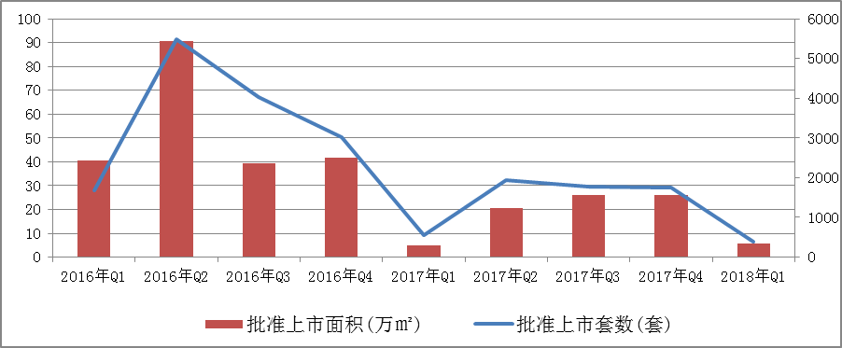
从区域分布上看，远郊区仍商业用房供应的主力军，2016年近郊与远郊的供应比例为3：7，2017年为2:8。2018年1季度批准上市的商业用房主要集中于房山、顺义、门头沟，三区总量占总额的86.4%，房山区一区则达到了40%。
销售市场：2018年1季度，商业用房销售面积7.98万平方米、销售套数531套，较上季度大幅下降，不及去年最低水平（2017年3季度销售面积12.55万平方米）。成交均价为32358元/平方米，较去年有所抬头。从区域分布上看，1季度近郊与远郊的销量比例为1：2.6，近郊销售均价37027元/平方米，远郊销售均价30556元/平方米，高于去年同期及全年平均水平。
2018年1季度商业用房销售排名（按成交均价）
排名 | 项目名称 | 所在区 | 成交均价（元/平方米）
1 | 恒大·名都 | 朝阳 | 95954
2 | 富力十号 | 朝阳 | 94000
3 | 富力金禧花园 | 通州 | 87000
4 | 金融街中心 | 西城 | 80000
5 | 金茂府 | 朝阳 | 75817
6 | 金科果冻 | 大兴 | 65146
7 | 力宝广场 | 大兴 | 62682
8 | 长安天街 | 门头沟 | 57795
9 | 保利首开·四季怡园 | 门头沟 | 55806
10 | 龙湖·西宸广场 | 丰台 | 55373

租赁市场：根据相关房地产咨询机构发布的信息，2018年 1季度北京零售物业市场保持保持活跃，各项指标保持稳定。目前，优质物业空置率仍保持在5%左右的水平，租金与上季度基本持平，购物中心首层商铺平均租金水平在使用面积30-35元/平方米。餐饮、服饰及休闲业态仍是优质零售物业市场的消化主力。
（2）办公
供应面：来自中国指数研究院的数据，2018年1季度北京市办公用房批准上市套数为1631套，批准上市面积为13.04万平方米，略低于去年同期水平。累计可售面积283.72万平方米，与去年二季度水平相近；累计可售套数28947套，较去年下半年有所减少。
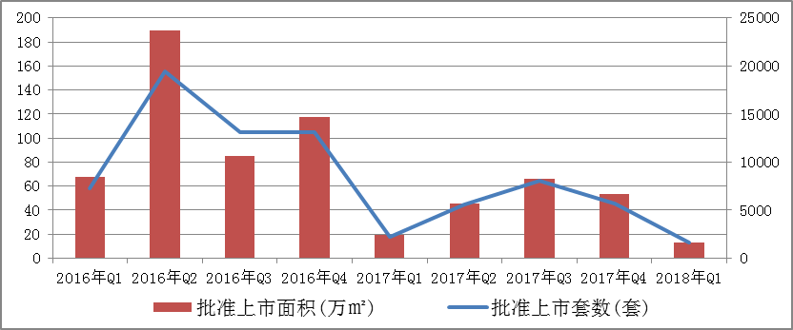
在区域分布上，本季度近郊与远郊的占比为1：5。其中，近郊区几乎全部位于丰台（15.8%）；远郊区中集中于房山区和顺义区，总占比达79.5%。
销售市场：2018年1季度，办公用房销售面积23.29万平方米、销售套数1219套，较上季度降幅达4成，与去年3季度水平相近。成交均价为23167元/平方米，环比下降30.6%，同比下降43.9%。自去年3季度始，成交价格整体呈下降趋势，本季度近郊销售均价24298元/平方米，远郊销售均价20245元/平方米。
（转下页）

2018年1季度办公用房销售排名（按成交均价）
排名 | 项目名称 | 所在区 | 成交均价（元/平方米）
1 | 金融街中心 | 西城 | 69693
2 | 雅宝大厦 | 朝阳 | 59671
3 | 京投银泰·琨御府 | 海淀 | 58600
4 | 北京丰台金茂广场 | 丰台 | 53208
5 | 北京诺德中心 | 丰台 | 46793
6 | 林肯公园 | 大兴 | 45810
7 | 中冶·德贤公馆 | 大兴 | 43390
8 | 中创芯中心 | 海淀 | 42908
9 | 金融街(长安)中心 | 石景山 | 41241
10 | 东旭国际中心 | 丰台 | 40895

租赁市场：根据相关房地产咨询机构发布的信息，2018年1季度办公用房市场新增供量约40万平方米，空置率仍为上升趋势，租金略有上浮。目前全市甲级写字楼平均空置率在8%左右，核心区域甲级写字楼平均空置率仍保持在5%以内。核心地区甲级写字楼平均租金水平在14元/建筑平米左右，全市甲级写字楼平均租金水平稳定在11-13元/平方米。基于国家对于实体经济的振兴机制，目前科技类企业表现活跃，而金融行业则提供了稳健的需求。
5.产业政策情况
2018年之初，国务院首次常务会议的首个议题，是部署进一步优化营商环境。会议提出，改革创新体制机制，进一步优化营商环境，是建设现代化经济体系、促进高质量发展的重要基础，也是政府提供公共服务的重要内容，并明确提出“要借鉴国际经验，抓紧建立营商环境评价机制，逐步在全国推行”。
2017年9月16日，中共北京市委 北京市人民政府就印发了《关于率先行动改革优化营商环境实施方案》的通知，率先行动，进一步加大改革创新力度，不断提高为企业服务的能力和水平，努力营造稳定公平透明、可预期的营商环境。2018年3月18日，在北京市人民政府新闻办举行的“优化营商环境，北京在行动”新闻发布会上，市规划国土委会同市发展改革委、市住建委等9个委办局联合发布《关于进一步优化营商环境 深化建设项目行政审批流程改革的意见》(以下简称《意见》)，为社会投资建设项目带来重大政策利好。
近期北京市陆续出台的相关政策主要有：
2018年3月13日：《北京市规划和国土资源管理委员会关于进一步优化营商环境缩短不动产登记办理时限的通知》【市规划国土发〔2018〕73号】
2018年3月15日：《北京市金融工作局 中国人民银行营业管理部 中国银行业监督管理委员会北京监管局关于印发<关于进一步优化金融信贷营商环境的意见>的通知》【京金融〔2018〕52号】
2018年3月17日：《北京市规划和国土资源管理委员会关于加强建设项目全过程监督的意见》【市规划国土发〔2018〕86号】
2018年3月17日：《北京市规划和国土资源管理委员会关于社会投资建设项目分类标准的通知》【市规划国土发〔2018〕85号】
2018年3月24日：《北京市环境保护局关于优化本市建设项目环境影响评价文件审批时限的通知》【京环发〔2018〕5号】
2018年4月20日：《北京市住房和城乡建设委员会 北京市规划和国土资源管理委员会关于进一步优化营商环境简化房屋交易流程的通知》【京建发〔2018〕182号】
2018年5月15日：北京市规划和国土资源管理委员会关于进一步明确优化营商环境政策适用范围的通知【市规划国土发〔2018〕159号】
6.可预见未来
现阶段北京市经济运行平稳，市场环境良好，年初多项优化营商环境政策的落地，亦提升了商用物业市场的活力。有稳定增长的经济走势的支撑以及积极的政策支持，北京市商用物业市场整体水平可继续保持稳定发展。
（二）估价对象所在区域相应用途房地产市场状况
1.市场供给
北京朝外商圈是CBD商圈的西大门，特别是北京市政府把其规划为“北京第三商业街”后，该商圈的发展更加迅猛，利用紧邻使馆区的有利条件，依托区域内外籍人士和商务人群的高消费力，商圈的独立性日趋明显。朝外商圈连通二环和三环，规划面积约100万平方米。以朝外大街为中轴线，西起华普大厦和丰联广场，东至蓝岛大厦。是北京市总体规划中五个市级商业中心之一。朝外商圈是北京公认的成熟商务办公区，也是北京城市中心最具有国际化气息的高档多元化商圈之一。商圈内有世贸广场、悠唐购物中心、银座MALL、永利国际购物中心、日坛国际贸易购物中心、蓝岛大厦等商业设施。商务氛围浓重，该商圈作为CBD区域的延伸，其本身就带有浓厚的CBD气质，商务发展迅速，商业配套完善。
2.市场需求
朝外商圈商务人士众多，至少汇聚了30万高级白领，特别是周边云集的使馆区，为朝阳门商圈带来了无尽的高消费能量，消费动力无可限量。朝外商圈商业档次较高，餐饮、娱乐所占比例大。服务对象主要是高端的商务人士，整体档次较高。未来的朝外商圈在现在的基础之上，在朝外大街中南部逐步形成以昆泰国际中心为轴心，自景升东街、朝外南辅路、日坛北路、神路街至朝外大街中段的国际品牌环绕步行商业街，建设一个民族特色街，区域的商业将逐渐与CBD商业相联接，形成商业走廊。成为继王府井、西单商业街之后国际化的“北京第三商业街”。
3.销售价格
据调查，朝外商圈配套商业用房销售价格区间在50000-70000元/建筑平方米，可出售商业用房主要为商业综合楼、住宅底商及办公配套商业。其中，位置优越、人流量大的的商业用房销售价格区间在60000-70000元/建筑平方米，位置一般、人流量一般的商业用房价格区间在50000-60000元/建筑平方米。个别物业等级高且位置较好的商业用房销售价格会高于70000元/建筑平方米。
4.租赁价格
据调查，朝外商圈商业用房租赁价格区间在15—25元/建筑平方米•天。其中，位置优越、人流量大的商业用房租赁价格区间在20—25元/建筑平方米•天，位置一般、人流量一般的商业用房租赁价格区间在15—20元/建筑平方米•天，个别物业等级高且位置较好的商业用房租赁价格会高于25元/建筑平方米•天。

三、最高最佳利用分析
所谓最高最佳使用是指房地产估价要以房地产的最高最佳使用为前提。最高最佳使用是估价对象的一种最可能的使用,这种最可能的使用是法律上允许、技术上可能、经济上可行，经过充分合理的论证，并能给估价对象带来最高价值的使用。它主要体现在以下几个方面:
（一）法律上允许
法律上允许即不受现时使用状况的限制，而依照法律规章、规划发展方向，按照其可能的最优用途进行估价，截至价值时点，估价对象已经取得《房屋所有权证》[X京房权证朝字第1303049号、1303050号、1303051号、1303055号]，张敏喆拥有估价对象出让国有建设用地使用权和建筑物所有权，产权清晰、合法。符合《物权法》、《城市房地产管理法》有关租赁的规定。
（二）技术上可能
技术上可能即不能把技术上无法做到的使用当作最高最佳使用,要按照房屋建筑工程方面的技术要求进行估价。截至价值时点，估价对象已经取得《房屋所有权证》[X京房权证朝字第1303049号、1303050号、1303051号、1303055号]，估价对象建筑结构、功能、造型、立面效果、建筑材料和设备选用、施工技术等方面均已得到相关行政部门或第三方的认可，技术上均能满足要求。
（三）经济上可行
经济上可行即估价结果应是各种可能的使用方式中，以经济上有限的投入而能获得最大的收益的使用方式的估价结果。估价对象目前用途、产权合法、建造标准技术上能满足要求，并且其收入现值大于支出现值，具有经济可行性。
（四）价值最大化
价值最大化即在所有具有经济可行性的使用方式中，能使估价对象价值达到最大的使用方式，才是最高最佳的使用方式。估价对象用途为商业，其使用方式以满足法律上许可、技术上可能、经济上可行为前提条件，经过论证可使估价对象价值得到最大化。
（五）使用前提说明与分析
估价对象作为已建成建筑物，应以保持现状作为前提，即认为保持现状最为有利时，应以保持现状为前提条件进行估价。现状应予保持的是：现状房地产的价值大于重新立项新建房地产的价值减去拆除现有建筑物的费用及建造新建筑物的费用之后的余额。根据目前房地产市场状况并结合开发经验，以保持现状最为有利。
综上所述，我们认为估价对象用途为商业为其最高最佳使用途径。

四、估价方法适用性分析
由于本次评估是为承租人核定估价对象房地产市场租金水平提供参考依据，因此评估专业人员在认真分析研究估价对象的相关资料,并通过对邻近地区同类物业调查的基础上,确定如下技术路线:
首先,根据《房地产估价规范》[GB/T 50291-2015]的估价程序分别采用比较法、收益取房地产市场租金。
其次,依据各方法的估价结果，算术平均确定估价对象房地产市场租金水平。
最后，确定估价对象包含物业管理费的房地产市场租金水平。
（一）估价方法的选用
根据《房地产估价规范》[GB/T 50291-2015],估价方法主要有比较法、收益法、成本法、假设开发法四种估价方法。四种估价方法的定义及适用条件如下：
比较法：比较法是选取一定数量的可比实例，将它们与估价对象进行比较，根据其间的差异对可比实例成交价格进行处理后得到估价对象价值或价格的方法。比较法主要用于同类房地产数量较多、经常发生交易且具有一定可比性的房地产。
收益法：收益法是根据估价对象价值或价格，利用报酬率或资本化率、收益乘数将估价对象价值或价格转换为未来收益得到估价对象市场租金的方法。收益法适用于估价对象或其同类房地产通常有租金等经济收入的收益性房地产。
成本法：成本法是测算估价对象在价值时点的重置成本或重建成本和折旧，将重置成本或重建成本减去折旧得到估价对象价值或价格的方法。新近开发完成的房地产、可以假设重新开发的现有房地产、正在开发的房地产、计划开发的房地产，均可采用成本法进行估价。对很少发生交易而限制了比较法运用，又没有经济收入或没有潜在经济收入而限制了收益法运用的房地产通常也适用成本法进行估价。
假设开发法：假设开发法是求得估价对象后续开发的必要支出及应得利润和开发完成后的价值，将开发完成后的价值减去后续开发的必要支出及应得利润得到估价对象价值或价格的方法。假设开发法适用于具有开发或再开发潜力且开发完成后的价值可以采用比较法、收益法等成本法以外的方法测算的房地产。

评估专业人员根据估价对象的特点、实际情况以及估价目的,对上述估价方法分析如下：
估价方法 | 适用性分析 | 是否选用
比较法 | 估价对象位于朝外商圈，近期周边有同类或类似且建筑规模相接近的房地产交易实例 | 是
收益法 | 估价对象用途为商业，属可收益性物业 | 是
成本法 | 估价对象为已建成物业，且周边有同类或类似且建筑规模相接近的房地产交易实例 | 否
假设开发法 | 估价对象已按规划完成开发建设且处于正常运营状态，不具有再开发潜力，不符合假设开发法应用条件及适用范围 | 否
综上所述，本次评估根据估价对象的特点和实际状况，采用比较法和收益种方法进行测算，评估估价对象房地产市场租金水平。
（二）估价的思路
1.比较法
比较法是选取一定数量的可比实例，将它们与估价对象进行比较，根据其间的差异对可比实例成交价格进行处理后得到估价对象价值或价格的方法。其计算公式为：
房地产市场租金＝可比实例房地产租赁价格×市场状况调整系数×交易情况修正系数×权益状况调整系数×区位状况调整系数×实物状况调整系数
2.收益法
2-1.比较法求取估价对象房地产价值
比较价值＝可比实例房地产价格×市场状况调整系数×交易情况修正系数×权益状况调整系数×区位状况调整系数×实物状况调整系数
2-2.收益法求取估价对象房地产市场租金
根据估价对象价值或价格，利用报酬率或资本化率、收益乘数将估价对象价值或价格转换为未来收益得到估价对象市场租金的方法。本次估算采用净收益按一定比率递增的公式计算，计算公式如下：
A= V×(Y-g)÷{1-[(1+g)/(1+Y)]^{n} }
其中：V-----房地产价值
A-----未来第一年净收益
g-----净收益逐年增长比率
Y-----资本化率
n-----收益年期
2-3.将以上测算结果算术平均得到估价对象房地产市场租金水平。
2-4.确定估价对象包含物业管理费的房地产市场租金水平。

五、估价测算过程
（一）比较法
1.选取可比实例并编制因素条件说明
通过对该区域房地产市场的调查，选取近期同一供需圈内邻近地区的三个交易实例进行比较并陈述比较因素条件说明。
实例A: 实例B： 实例C：
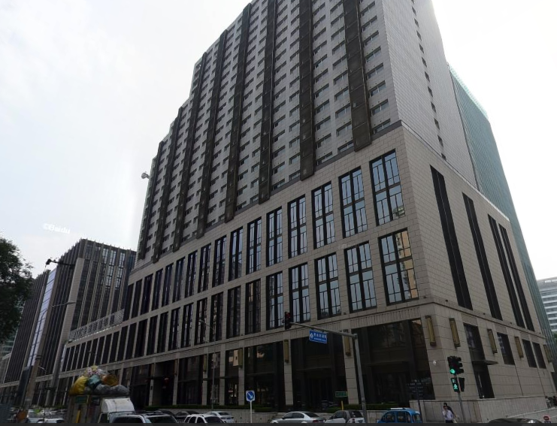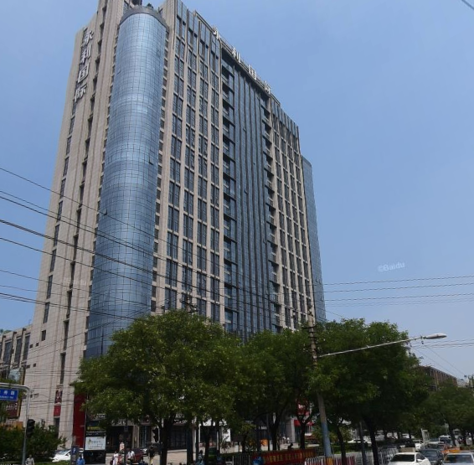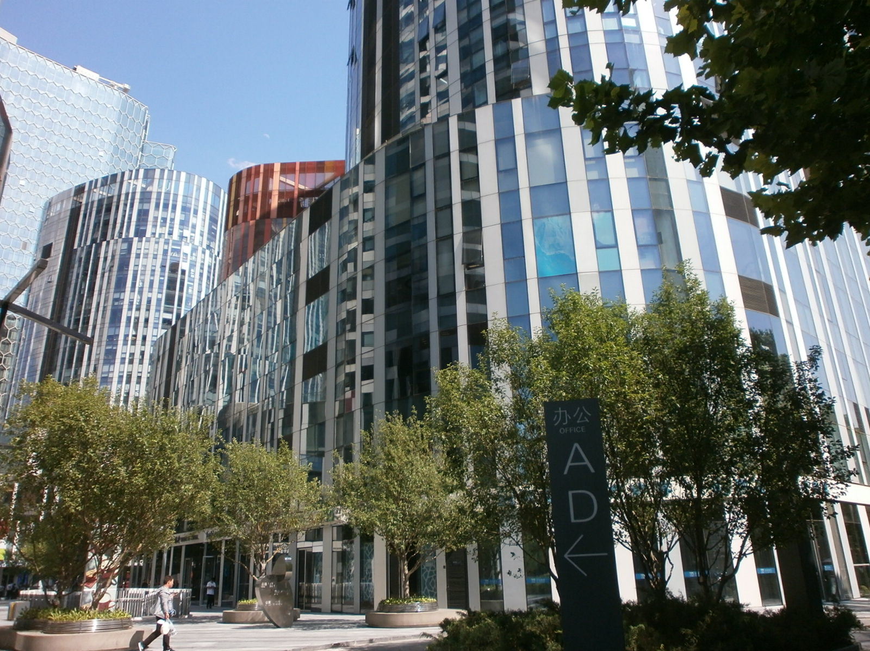

(转下页)

2.编制比较因素条件指数表
估价对象及可比实例  比较因素 |  | 估价对象 | 系数 | 实例A | 系数 | 实例B | 系数 | 实例C | 系数
 |  | 朝阳区工人体育场北路8号院3号楼1层（三里屯SOHO） | 系数 | 兆泰国际中心（朝阳区朝外西街3号） | 系数 | 永利国际（朝阳区工体北路21号） | 系数 | 三里屯SOHO商铺（朝阳区工人体育场北路8号院） | 系数
交易时间 |  | 2018-6-20 | 100 | 2018-6 | 100 | 2018-6 | 100 | 2018-6 | 100
交易情况 |  | 正常 | 100 | 正常 | 100 | 正常 | 100 | 正常 | 100
权益状况 | 实际用途 | 商业 | 100 | 商业 | 100 | 商业 | 100 | 商业 | 100
区位状况 | 商业繁华度 | 好-属于朝外商圈，商圈内有世贸广场、悠唐购物中心、银座MALL、永利国际购物中心、日坛国际贸易购物中心、蓝岛大厦等，商业繁华度好。 | 100 | 好-属于朝外商圈，商圈内有世贸广场、悠唐购物中心、银座MALL、永利国际购物中心、日坛国际贸易购物中心、蓝岛大厦等，商业繁华度好。 | 100 | 好-属于朝外商圈，商圈内有世贸广场、悠唐购物中心、银座MALL、永利国际购物中心、日坛国际贸易购物中心、蓝岛大厦等，商业繁华度好。 | 100 | 好-属于朝外商圈，商圈内有世贸广场、悠唐购物中心、银座MALL、永利国际购物中心、日坛国际贸易购物中心、蓝岛大厦等，商业繁华度好。 | 100
区位状况 | 交通便捷度 | 好-以估价对象为中心2公里范围内道路最高级别为城市快速路—东三环北路及东二环，临近地铁10号线（团结湖站）、地铁2号线（东四十条站），有113路、115路、431路、701路等20余条公交线路经过。 | 100 | 好-以实例A为中心2公里范围内道路最高级别为城市支路—秀水河胡同，临近地铁10号线（团结湖站）、地铁2号线（东四十条站），有113路、115路、431路、701路等20余条公交线路经过。 | 100 | 好-以实例B为中心2公里范围内道路最高级别为城市支路—春秀路，临近地铁10号线（团结湖站）、地铁2号线（东四十条站），有113路、115路、431路、701路等20余条公交线路经过。 | 100 | 好-以实例C为中心2公里范围内道路最高级别为城市快速路—东三环北路及东二环，临近地铁10号线（团结湖站）、地铁2号线（东四十条站），有113路、115路、431路、701路等20余条公交线路经过。 | 100
区位状况 | 银行网点集聚度 | 较好 | 100 | 较好 | 100 | 较好 | 100 | 较好 | 100
区位状况 | 公用服务设施完善度 | 好 | 100 | 好 | 100 | 好 | 100 | 好 | 100
区位状况 | 自然及人文环境 | 好 | 100 | 好 | 100 | 好 | 100 | 好 | 100
区位状况 | 临街状况 | 单面临街 | 100 | 单面临街 | 100 | 单面临街 | 100 | 单面临街 | 100
区位状况 | 临街道路级别 | 小区道路 | 100 | 城市支路—秀水河胡同 | 103 | 城市支路—春秀路 | 103 | 小区道路 | 100
区位状况 | 可视性 | 较好 | 100 | 较好 | 100 | 较好 | 100 | 好 | 102
区位状况 | 人流量 | 密集 | 100 | 密集 | 100 | 密集 | 100 | 密集 | 100
区位状况 | 楼层 | 1层 | 100 | 1层 | 100 | 1层 | 100 | 1层 | 100
实物状况 | 经营业态 | 商业综合体 | 100 | 办公配套 | 98 | 商业街商铺 | 99 | 商业综合体 | 100
实物状况 | 结构 | 钢混 | 100 | 钢混 | 100 | 钢混 | 100 | 钢混 | 100
实物状况 | 建筑面积（㎡） | 609.18 | 100 | 625 | 100 | 225 | 98 | 655 | 100
实物状况 | 公共部分装修 | 精装修 | 100 | 精装修 | 100 | 精装修 | 100 | 精装修 | 100
实物状况 | 室内装修 | 普通装修 | 100 | 简单装修 | 97 | 精装修 | 103 | 普通装修 | 100
实物状况 | 内部装修维护情况 | 较好 | 100 | 较好 | 100 | 较好 | 100 | 较好 | 100
实物状况 | 临街宽度 | 16.1米（15-20（含））米 | 100 | 10-15（含）米 | 99 | 5-10（含）米 | 98 | 15-20（含）米 | 100
实物状况 | 净层高 | 3.2米（3-4米（含）） | 100 | 3-4米（含） | 100 | 3-4米（含） | 100 | 3-4米（含） | 100
实物状况 | 红线内基础设施 | 五通 | 100 | 五通 | 100 | 五通 | 100 | 五通 | 100
实物状况 | 物业管理 | 物业公司管理 | 100 | 物业公司管理 | 100 | 物业公司管理 | 100 | 物业公司管理 | 100

3.编制比较因素修正系数表
在各因素条件指数表的基础上，进行可比实例交易时间、交易情况、权益状况、区位状况和实物状况的因素调整或修正，即估价对象的因素条件指数与可比实例的因素条件进行比较，得到各因素调整系数或修正系数，计算得出估价对象比较价值。
（转下页）

可比实例  比较因素 |  | 实例A |  | 实例B |  | 实例C
交易时间 |  | 100/ | 100 | 100/ | 100 | 100/ | 100
交易情况 |  | 100/ | 100 | 100/ | 100 | 100/ | 100
权益状况 | 实际用途 | 100/ | 100 | 100/ | 100 | 100/ | 100
区位状况 | 商业繁华度 | 100/ | 100 | 100/ | 100 | 100/ | 100
区位状况 | 交通便捷度 | 100/ | 100 | 100/ | 100 | 100/ | 100
区位状况 | 银行网点集聚度 | 100/ | 100 | 100/ | 100 | 100/ | 100
区位状况 | 公用服务设施完善度 | 100/ | 100 | 100/ | 100 | 100/ | 100
区位状况 | 自然及人文环境 | 100/ | 100 | 100/ | 100 | 100/ | 100
区位状况 | 临街状况 | 100/ | 100 | 100/ | 100 | 100/ | 100
区位状况 | 临街道路级别 | 100/ | 103 | 100/ | 103 | 100/ | 100
区位状况 | 可视性 | 100/ | 100 | 100/ | 100 | 100/ | 100
区位状况 | 人流量 | 100/ | 100 | 100/ | 100 | 100/ | 100
区位状况 | 楼层 | 100/ | 100 | 100/ | 100 | 100/ | 100
实物状况 | 经营业态 | 100/ | 98 | 100/ | 99 | 100/ | 100
实物状况 | 结构 | 100/ | 100 | 100/ | 100 | 100/ | 100
实物状况 | 建筑面积 | 100/ | 100 | 100/ | 98 | 100/ | 100
实物状况 | 公共部分装修 | 100/ | 100 | 100/ | 100 | 100/ | 100
实物状况 | 室内装修 | 100/ | 97 | 100/ | 103 | 100/ | 100
实物状况 | 内部装修维护情况 | 100/ | 100 | 100/ | 100 | 100/ | 100
实物状况 | 临街宽度 | 100/ | 99 | 100/ | 98 | 100/ | 100
实物状况 | 净层高 | 100/ | 100 | 100/ | 100 | 100/ | 100
实物状况 | 红线内基础设施 | 100/ | 100 | 100/ | 100 | 100/ | 100
实物状况 | 物业管理 | 100/ | 100 | 100/ | 100 | 100/ | 100
租赁价格（元/㎡） |  | 20 |  | 25 |  | 23
比较价值（元/㎡） |  | 20.63 |  | 24.78 |  | 23
房地产市场租金（元/㎡） |  | 22.80
估价对象房地产市场租金 =（20.63+24.78+23）÷3
= 22.80（元/建筑平方米·天）

（二）收益法
1.比较法求取估价对象房地产价值
1-1.选取可比实例并编制因素条件说明
通过对该区域房地产市场的调查，选取近期同一供需圈内邻近地区的三个交易实例进行比较并陈述比较因素条件说明。
实例D：
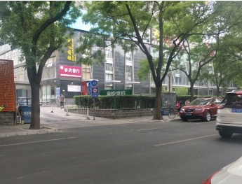
实例E：
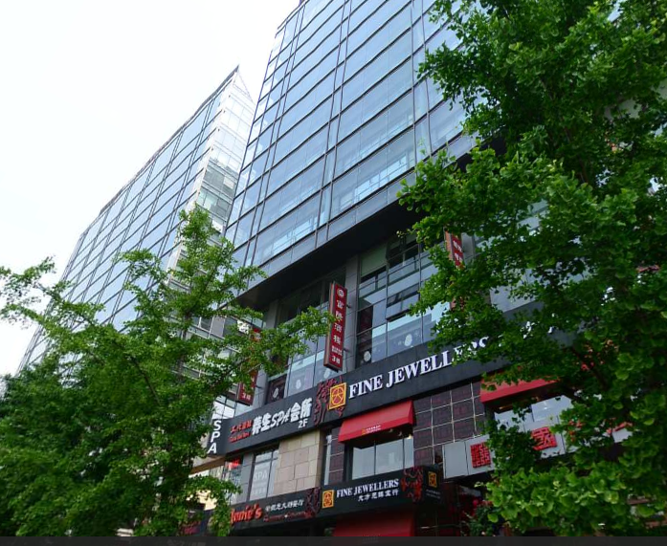
实例F：
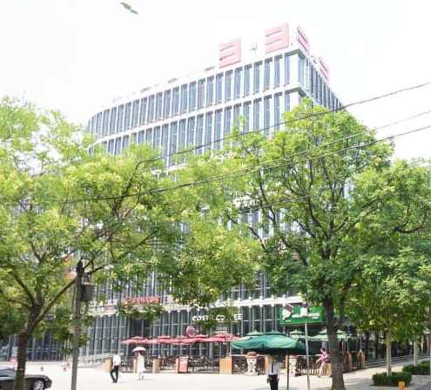
1-2.编制比较因素条件指数表
估价对象及  可比实例  比较因素 |  | 估价对象 | 系数 | 实例D | 系数 | 实例E | 系数 | 实例F | 系数
 |  | 工人体育场北路8号院3号楼1层（三里屯SOHO） | 系数 | 泰悦豪庭（朝阳区南三里屯16号） | 系数 | 中国红街商铺（朝阳区工体东路丙2号） | 系数 | 三里屯3-3（朝阳区三里屯酒吧街北街33号） | 系数
交易时间 |  | 2018-6-20 | 100 | 2018-6-16 | 100 | 2018-6-17 | 100 | 2018-5-17 | 100
交易情况 |  | 正常 | 100 | 正常 | 100 | 正常 | 100 | 正常 | 100
权益状况 | 登记用途 | 商业 | 100 | 商业 | 100 | 商业 | 100 | 商业 | 100
权益状况 | 土地使用年限 | 20-30（含） | 100 | 20-30（含） | 100 | 20-30（含） | 100 | 20-30（含） | 100
区位状况 | 商业繁华度 | 好-属于朝外商圈，商圈内有世贸广场、悠唐购物中心、银座MALL、永利国际购物中心、日坛国际贸易购物中心、蓝岛大厦等，商业繁华度好。 | 100 | 好-属于朝外商圈，商圈内有世贸广场、悠唐购物中心、银座MALL、永利国际购物中心、日坛国际贸易购物中心、蓝岛大厦等，商业繁华度好。 | 100 | 好-属于朝外商圈，商圈内有世贸广场、悠唐购物中心、银座MALL、永利国际购物中心、日坛国际贸易购物中心、蓝岛大厦等，商业繁华度好。 | 100 | 好-属于朝外商圈，商圈内有世贸广场、悠唐购物中心、银座MALL、永利国际购物中心、日坛国际贸易购物中心、蓝岛大厦等，商业繁华度好。 | 100
区位状况 | 交通便捷度 | 好-以估价对象为中心2公里范围内道路最高级别为城市快速路—东三环北路及东二环，临近地铁10号线（团结湖站）、地铁2号线（东四十条站），有113路、115路、431路、701路等20余条公交线路经过。 | 100 | 好-以实例D中心2公里范围内道路最高级别为城市快速路—东三环北路及东二环，临近地铁6号线（东大桥站）、地铁6号、10号线换乘站（呼家楼站），有43路、110路、118路、120路等20余条公交线路经过。 | 100 | 好-以实例E为中心2公里范围内道路最高级别为城市快速路—东三环北路及东二环，临近地铁10号线（团结湖站）、地铁2号线（东四十条站），有113路、115路、431路、701路等20余条公交线路经过。 | 100 | 好-以实例F中心2公里范围内道路最高级别为城市快速路—东三环北路及东二环，临近地铁10号线（团结湖站）、地铁2号线（东四十条站），有113路、115路、431路、701路等20余条公交线路经过。 | 100
区位状况 | 公用服务设施完善度 | 好 | 100 | 好 | 100 | 好 | 100 | 好 | 100
区位状况 | 自然及人文环境 | 好 | 100 | 好 | 100 | 好 | 100 | 好 | 100
区位状况 | 临街状况 | 单面临街 | 100 | 单面临街 | 100 | 单面临街 | 100 | 单面临街 | 100
区位状况 | 临街道路级别 | 小区道路 | 100 | 城市支路—白家庄路 | 102 | 城市次干道—工人体育场东路 | 104 | 城市支路—三里屯路 | 102
区位状况 | 可视性 | 较好 | 100 | 好 | 102 | 较好 | 100 | 较好 | 100
区位状况 | 人流量 | 密集 | 100 | 密集 | 100 | 密集 | 100 | 密集 | 100
区位状况 | 楼层 | 1层 | 100 | 1层 | 100 | 1层 | 100 | 1层 | 100
实物状况 | 物业类型 | 商业综合楼 | 100 | 住宅底商 | 99 | 商业综合楼 | 100 | 商业综合楼 | 100
实物状况 | 结构 | 钢混 | 100 | 钢混 | 100 | 钢混 | 100 | 钢混 | 100
实物状况 | 建成年代 | 2009 | 100 | 2003 | 98.5 | 2007 | 99.5 | 2005 | 99
实物状况 | 建筑面积（㎡） | 609.18 | 100 | 234 | 99 | 190 | 99 | 187 | 99
实物状况 | 公共部分装修 | 精装修 | 100 | 精装修 | 100 | 精装修 | 100 | 简单装修 | 98
实物状况 | 室内装修 | 普通装修 | 100 | 普通装修 | 100 | 普通装修 | 100 | 普通装修 | 100
实物状况 | 内部装修维护情况 | 较好 | 100 | 较好 | 100 | 较好 | 100 | 较好 | 100
实物状况 | 净层高 | 3.2米正常层高（3-4米（含）） | 100 | 正常层高（3-4米（含）） | 100 | 超高层高6（5-6米（含）） | 101 | 超高层高5.5（5-6米（含）） | 101
实物状况 | 红线内基础设施 | 五通 | 100 | 五通 | 100 | 五通 | 100 | 六通 | 101.5
实物状况 | 物业管理 | 物业公司管理 | 100 | 物业公司管理 | 100 | 物业公司管理 | 100 | 物业公司管理 | 100

1-3.编制比较因素修正系数表
在各因素条件指数表的基础上，进行可比实例交易时间、交易情况、权益状况、区位状况和实物状况的因素调整或修正，即估价对象的因素条件指数与可比实例的因素条件进行比较，得到各因素调整系数或修正系数，计算得出估价对象比较价值。
（转下页）

可比实例  比较因素 |  | 实例D |  | 实例E |  | 实例F
交易时间 |  | 100/ | 100 | 100/ | 100 | 100/ | 100
交易情况 |  | 100/ | 100 | 100/ | 100 | 100/ | 100
权益状况 | 登记用途 | 100/ | 100 | 100/ | 100 | 100/ | 100
权益状况 | 土地使用年限 | 100/ | 100 | 100/ | 100 | 100/ | 100
区位状况 | 商业繁华度 | 100/ | 100 | 100/ | 100 | 100/ | 100
区位状况 | 交通便捷度 | 100/ | 100 | 100/ | 100 | 100/ | 100
区位状况 | 公用服务设施完善度 | 100/ | 100 | 100/ | 100 | 100/ | 100
区位状况 | 自然及人文环境 | 100/ | 100 | 100/ | 100 | 100/ | 100
区位状况 | 临街状况 | 100/ | 100 | 100/ | 100 | 100/ | 100
区位状况 | 临街道路级别 | 100/ | 102 | 100/ | 104 | 100/ | 102
区位状况 | 可视性 | 100/ | 102 | 100/ | 100 | 100/ | 100
区位状况 | 人流量 | 100/ | 100 | 100/ | 100 | 100/ | 100
区位状况 | 楼层 | 100/ | 100 | 100/ | 100 | 100/ | 100
实物状况 | 物业类型 | 100/ | 99 | 100/ | 100 | 100/ | 100
实物状况 | 结构 | 100/ | 100 | 100/ | 100 | 100/ | 100
实物状况 | 建成年代 | 100/ | 98.5 | 100/ | 99.5 | 100/ | 99
实物状况 | 建筑面积 | 100/ | 99 | 100/ | 99 | 100/ | 99
实物状况 | 公共部分装修 | 100/ | 100 | 100/ | 100 | 100/ | 98
实物状况 | 室内装修 | 100/ | 100 | 100/ | 100 | 100/ | 100
实物状况 | 内部装修维护情况 | 100/ | 100 | 100/ | 100 | 100/ | 100
实物状况 | 净层高 | 100/ | 100 | 100/ | 101 | 100/ | 101
实物状况 | 红线内基础设施 | 100/ | 100 | 100/ | 100 | 100/ | 101.5
实物状况 | 物业管理 | 100/ | 100 | 100/ | 100 | 100/ | 100
成交单价（元/元/建筑㎡） |  | 59829 |  | 60000 |  | 60000
比较价值（元/建筑㎡） |  | 59567 |  | 57988 |  | 59740
楼面价格（元/建筑㎡） |  | 59098
房地产总值（元） |  | 36001320
1-4.确定估价对象房地产价值
估价对象楼面价格=（59567 + 57988 + 59740）÷3
= 59098（元/建筑平方米）
估价对象房地产总价= 59098×609.18= 36001320（元）
2.收益法求取估价对象房地产市场租金
序号 | 项目 | 数额（元） | 计算公式 | 收费标准
一 | 房地产价值 | 36001320 | 依据比较法得出 | 建筑面积（㎡） | 609.18
二 | 房地产未来第一年净收益 | 2537386 | 房地产价值×(Y-g)/{1-[(1+g)/(1+Y)] ^{n} } | 资本化率（Y） | 7.0%
 |  |  |  | 收益年期(n) | 25.82
 |  |  |  | 年增长比率(g) | 2.0%
三 | 建筑物现值 | 2797042 | V×成新度 | 成新度（%） | 85%
1.1 | 建安费用 | 1827540 | 建安单价×面积指标 | 建安单价（元/建筑㎡） | 3000
1.2 | 勘察设计和前期工程费 | 91377 | 1.1×费率 | 5.0%
1.3 | 公共配套设施建设费 | —— | 1.1×费率 | 不计取
1.4 | 基础设施建设费 | 182754 | 面积指标×取费标准 | 取费标准（元/建筑㎡） | 300
1.5 | 相关税费 | 27413 | 1.1×费率 | 1.5%
1 | 建造成本 | 2129084 | 1.1～1.5项之和
2 | 管理费用 | 63873 | 1×费率 | 3.0%
3 | 销售费用 | 0.03V | V×费率 | 3.0%
4 | 贷款利息 | 130207+0.002 V | （1+2+3）×利率×（建设周期÷2）
4.1 | 1-2项产生的利息 | 130207 | （1+2)×利率×（建设周期÷2） | 建设周期（年） | 2.5
4.2 | 销售费用产生的利息 | 0.002 V | V×3×利率×（建设周期÷2） | 利息（1-3年期） | 4.75%
5 | 利润 | 657887+0.009V | （1+2+3）×投资利润率
5.1 | 1-2项产生的利润 | 657887 | （1+2)×利润率 | 投资利润率（%） | 30%
5.1 | 销售费用产生的利润 | 0.009V | 3×利润率 | 投资利润率（%） | 30%
6 | 销售税费 | 0.0533V | V×费率÷（1+5%） | 5.6%
7 | 房屋重置价格（V） | 3290638 | 1-6项之和
四 | 年经营费用 | 107110+X×15.00% | 税费+维修费+保险费+管理费
1 | 税 费 | X×12.00% | 年总收益×税率 | 12.00%
2 | 维修费 | 98719 | V×维修费率 | 3.00%
3 | 保险费 | 8391 | 建筑物现值×保险费率 | 0.300%
4 | 管理费用 | X×3.00% | 年总收益×费率 | 3.00%
五 | 未来第一年年总收益(X) | 3111172 | 房地产未来第一年净收益+年经营费用
六 | 市场租金（元/建筑㎡·天） | 16.46 | 未来第一年年总收益租金÷天数÷面积指标÷出租率 | 天数（天） | 365
 |  |  |  | 出租率（%） | 85%
备注：表中房产原值即为房屋重置价格（V）。

六、估价结果确定
（一）房地产市场租金水平
综合分析以上两种方法测算的结果，算术平均确定估价对象房地产市场租金。各方法权重确定详见下表：权重确定打分评价体系
评价因素 | 标准分值 | 打分考虑因素 | 估价对象
评价因素 | 标准分值 | 打分考虑因素 | 比较法 | 收益法
估价方法的代表性 | 25 | 1.估价方法选取分析充分、合理，取20～25分； | 20 | 15
估价方法的代表性 | 25 | 2.估价方法选取分析较充分、合理，取10～19分； | 20 | 15
估价方法的代表性 | 25 | 3.估价方法选取分析较不充分，取0～9分； | 20 | 15
估价方法所要求的估价资料的完整性 | 15 | 1.估价资料完整，来源依据充分，取10～15分； | 10 | 10
估价方法所要求的估价资料的完整性 | 15 | 2.估价资料有欠缺，来源依据较不充分，取0～9分； | 10 | 10
参数选取的客观性 | 15 | 1.参数从市场上获取，或从权威机构发布的信息上获取，取10～15分； | 10 | 5
参数选取的客观性 | 15 | 2.部分参数为自行分析取得，理由较充分，取0～9分； | 10 | 5
参数确定的时效性 | 15 | 1.参数在规定的时效范围内，且距价值时点未超过1年，取10～15分； | 15 | 10
参数确定的时效性 | 15 | 2.参数在规定的时效范围内，但距价值时点超过1年，取0～9分； | 15 | 10
估价结果的现势性 | 30 | 1、估价结果与同类用途房地产市场价格水平一致，且考虑了房地产市场发展趋势，取20～30分； | 20 | 10
估价结果的现势性 | 30 | 2.估价结果与同类用途房地产价格水平基本一致，且适当考虑了房地产市场发展趋势，取10～19分； | 20 | 10
估价结果的现势性 | 30 | 3.估价结果与同类用途房地产价格水平有一定差距，且适当考虑房地产市场发展趋势，取0～9分； | 20 | 10
分值 |  |  | 75 | 50
权重 |  |  | 60% | 40%

则有：
市场租金=22.80×60%+16.46×40%
=20.3（元/建筑平方米·天）
因市场情况复杂，实际签订价格将受交易双方对项目心理预期的影响，会在估价结果的基础上出现一定范围内的上下浮动，浮动±10%为合理范围。在各种预测不能完全实现的情况下，要对各个评估价格进行重新测算，故估价对象市场租金水平为18.3～22.3元/建筑平方米·天。
根据联系人介绍，估价对象物业费为26元/建筑平方米·月，即折合年数为312元/建筑平方米·年，折合天数约为0.9元/建筑平方米·天。故估价对象市场租金水平（含物业费）为19.2～23.2元/建筑平方米·天。
（二）估价结果的确定
评估专业人员根据估价的目的，按照估价的程序，采用科学的估价方法，在认真分析现有资料的基础上，结合本次估价的特殊要求通过仔细测算和认真分析各种影响房地产租赁价格的因素, 确定估价对象于价值时点的房地产市场租金水平，详见估价结果一览表。

估价结果一览表

结果表-1
估价方法  相关结果 | 比较法 | 收益法
测算结果 | 22.80 | 16.46
评估价值 | 20.3
单位：元/建筑面积平方米·天

结果表-2
项目名称 | 估价结果
1.市场租金水平 | 18.3～22.3
2.物业管理费 | 0.9
3.合计金额（3=1+2） | 19.2～23.2
单位：元/建筑面积平方米·天（币种：人民币）

特别提示：
1.根据联系人介绍，估价对象尚未确定拟续签年限及涨幅。物业费为26元/建筑平方米·月，即折合年数为312元/建筑平方米·年，折合天数约为0.9元/建筑平方米·天。原租赁合同租金中已包含物业费。
2.根据联系人提供的《房屋租赁合同》及《房屋租赁合同补充协议》复印件，估价对象已设定租赁权，租赁期限自2010年10月25日至2018年10月24日。截至价值时点，剩余租赁期不足一年，故本报告测算中未考虑该租赁权对估价结果的影响，在此特提醒报告使用者注意。
3.根据联系人提供的《房屋他项权证》[X京房他证朝字第444652号、444653号、444650号、444654号]复印件，估价对象已抵押给中国银行股份有限公司北京世纪财富中心支行，抵押范围为全部，他项权利种类为最高额抵押，权利价值合计为4050万元，登记时间为2014年1月22日。截至价值时点，上述抵押权利登记未见注销登记。本报告是为承租人核定估价对象房地市场租金水平提供参考依据，故本次估价结果未考虑上述抵押权利对估价结果的影响。截至价值时点，估价对象除上述抵押权登记外，未见估价对象存在地役权等他项权利的记录。
4.本估价结果同时受本报告正文中“估价的假设和限制条件”限制。
附 件
- 估价对象及可比实例所在位置示意图
- 估价对象实地查勘情况和相关照片
3. 《国有土地使用证》[京朝国用（2007出）第0039号]复印件
4. 《房屋所有权证》[X京房权证朝字第1303049号、1303050号、1303051号、1303055号]复印件
5. 《房屋他项权证》[X京房他证朝字第444652号、444653号、444650号、444654号]复印件
6. 《房屋租赁合同》及《房屋租赁合同补充协议》复印件
7. 不动产权利人身份证明复印件
8. 房地产估价机构《营业执照（副本）》复印件
9. 房地产估价机构资质证书复印件
10. 评估专业人员执业证书复印

